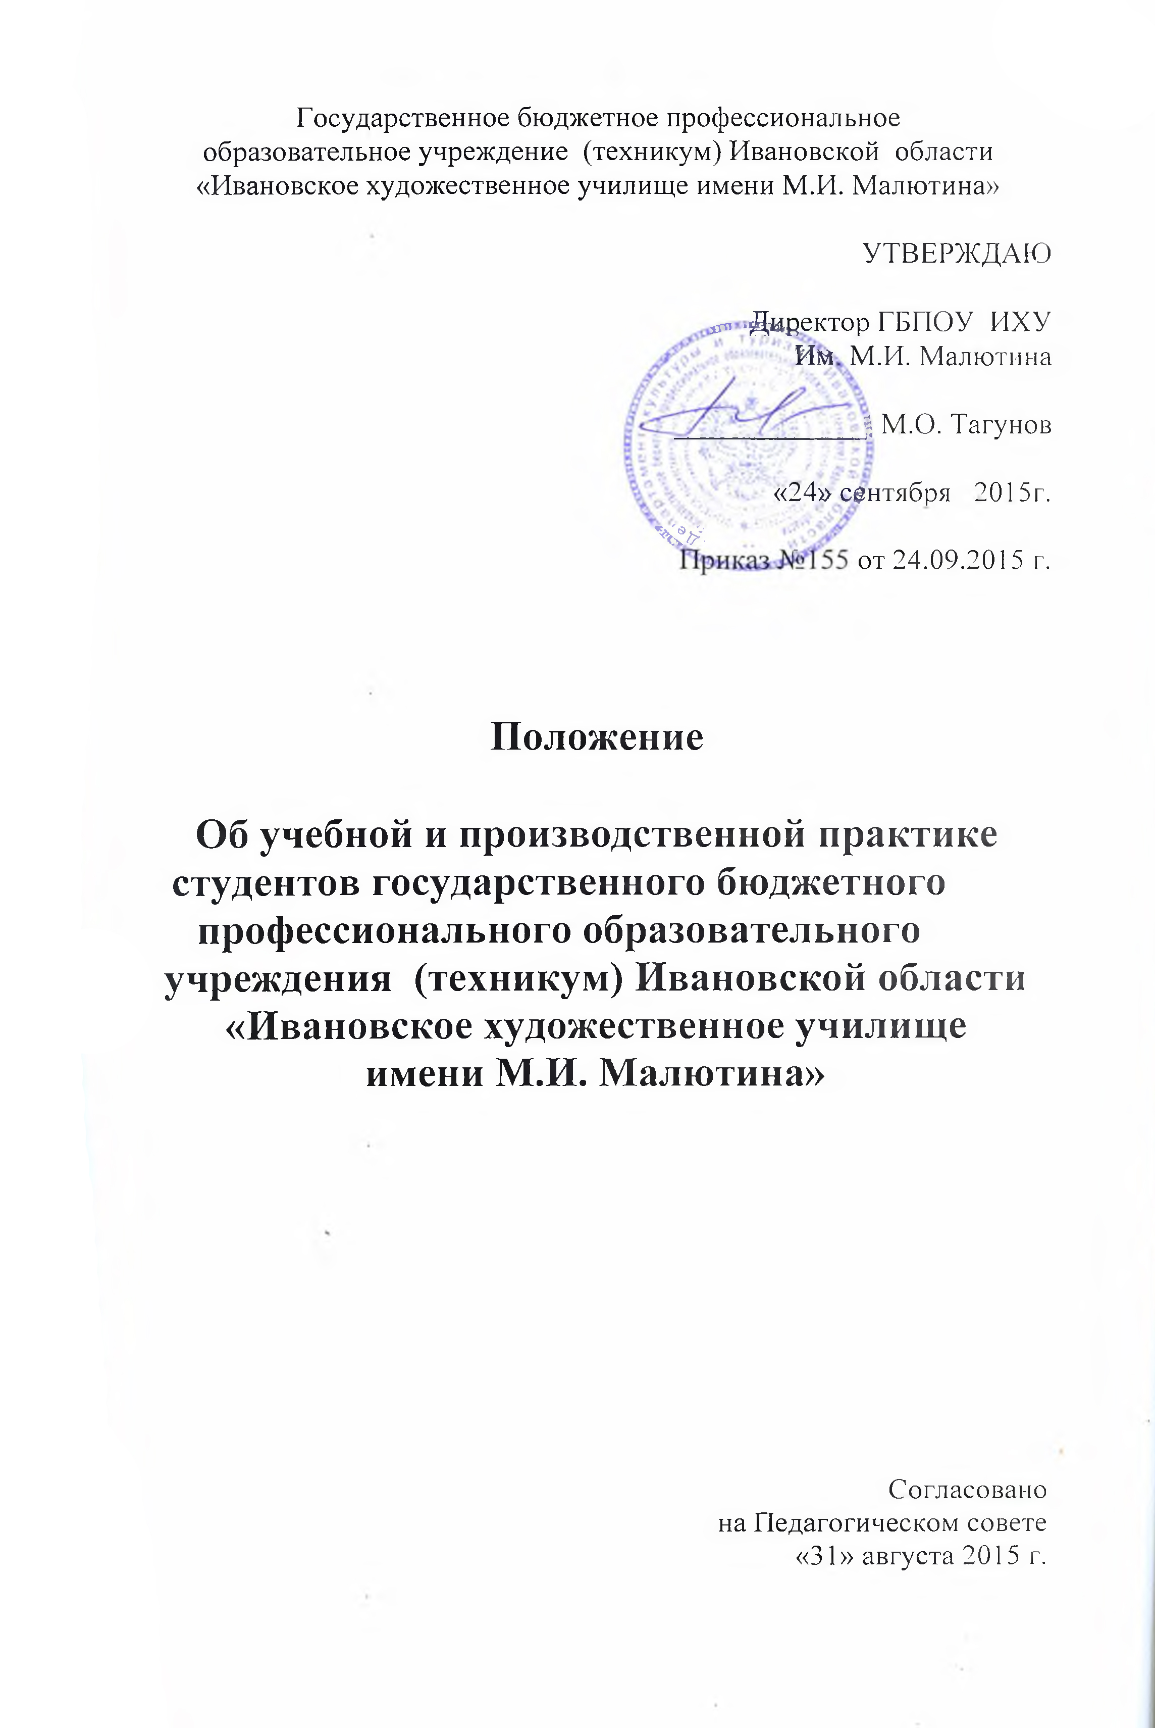

- Общие положения
1.1. Настоящее Положение определяет порядок организации и проведения учебной и производственной практики студентов ГБПОУ ИХУ им. М.И. Малютина, осваивающих основные профессиональные образовательные программам среднего профессионального образования.
1.2. Положение разработано на основании Федерального Закона «Об образовании в Российской Федерации» (от 29.12.2012 г. № 273-ФЗ), Типового положения об образовательном учреждении среднего профессионального образования (среднем специальном учебном заведении) (постановление Правительства РФ от 18 июля 2008 г. N543), приказа Министерства образования и науки Российской Федерации от 14.06.2013 г. № 464 «Об утверждении Порядка организации и осуществления образовательной деятельности по образовательным программам среднего профессионального образования», Федеральных государственных образовательных стандартов среднего профессионального образования (ФГОС) (по реализуемым основным профессиональным образовательным программам с 2011 года); Методических рекомендаций по разработке основных профессиональных образовательных программ и дополнительных профессиональных программ с учетом соответствующих профессиональных стандартов, утвержденных приказом Министерства образования и науки Российской Федерации от 22.01.2015 г. № ДЛ-1/05 вн, Положения об учебной и производственной практике студентов (курсантов), осваивающих основные профессиональные образовательные программы среднего профессионального образования, утвержденного приказом Министерства образования и науки Российской Федерации от 26.11.2009 г. № 673.
1.3. Практика имеет целью комплексное освоение студентами всех видов профессиональной деятельности по специальности, формирование общих и профессиональных компетенций, а также приобретение необходимых умений и опыта практической работы студентами по специальности.
1.4. Видами практики студентов, осваивающих ОПОП СПО, являются:
- учебная практика, которая включает работу с натуры на открытом воздухе (пленер), практику по приобретению первичных профессиональных навыков, изучение памятников искусства в других городах (искусствоведческую практику);
- производственная практика, которая включает производственную практику по профилю специальности, в том числе и педагогическую, и преддипломную практику.
1.5. Программы практики студентов являются составной частью ОПОП по специальности, обеспечивающей реализацию ФГОС СПО по специальности.
1.6. Цели и задачи, содержание и формы отчетности каждого вида практики определяются требованиями к результатам обучения по каждому из модулей ОПОП СПО в соответствии с ФГОС СПО по специальности, рабочими программами практик, которые разрабатываются и утверждаются ГБПОУ ИХУ им. М.И. Малютина.
1.7. Практика по профилю специальности направлена на формирование у студентов общих и профессиональных компетенций и реализуется в рамках профессиональных модулей ОПОП СПО по каждому из видов профессиональной деятельности, предусмотренных ФГОС СПО по специальности.
1.8. Преддипломная практика направлена на углубление первоначального практического опыта студента, развитие общих и профессиональных компетенций, проверку его готовности к самостоятельной трудовой деятельности, а также к выполнению выпускной квалификационной работы.

- Организация и проведение практики.

2.1. Сроки проведения каждого вида и этапа практики определяются рабочим учебным планом по специальности в соответствии с календарным графиком учебного процесса.
2.2. Учебная практика и практика по профилю специальности проводятся концентрированно в несколько периодов по мере освоения студентами профессиональных навыков и формирования общих и профессиональных компетенций.
2.3. Преддипломная практика проводится после окончания периода теоретического обучения, после освоения учебной практики и практики по профилю специальности, непосредственно перед началом выполнения выпускной квалификационной работы.
2.3. Базами практики могут быть ГБПОУ ИХУ им. М.И. Малютина (учебные, учебно-производственные мастерские), а также организации и учреждения, направление деятельности которых соответствует профилю подготовки студентов.
Базами педагогической практики должны быть детские школы искусств, детские художественные школы, другие образовательные организации дополнительного образования детей, образовательные организации общего образования, а также ГБПОУ ИХУ им. М.И. Малютина (курсы слушателей по общеразвивающим и предпрофессиональным образовательным программам).
Практика по профилю специальности по специальности «Живопись» (пленер) реализуется, как правило, в форме выездной практики.
2.4. Практика в организациях и учреждениях проводится на основании договоров, заключенных между ГБПОУ ИХУ им. М.И. Малютина и этими организациями или учреждениями.
2.5. Направление на практику оформляется приказом директора училища на основе заключенных договоров с указанием закрепления каждого студента за организацией, а также с указанием вида и сроков прохождения практики.
2.6. Студенты, совмещающие обучение с трудовой деятельностью, при желании, могут проходить учебную и производственную практики в организациях по месту работы в том случае, если осуществляемая этими организациями деятельность соответствует целям практики.
2.7. Планирование, организацию, обеспечение и контроль проведения и качества всех видов практики студентов в течение учебного года осуществляет руководитель учебно-производственной практики ГБПОУ ИХУ им. М.И. Малютина.
2.8. На период проведения каждого этапа и вида практики для каждой группы студентов приказом директора училища назначается руководитель практики из числа ведущих преподавателей дисциплин профессионального цикла ГБПОУ ИХУ им. М.И. Малютина.
2.9. Руководитель учебно-производственной практики училища заключает договора на организацию и проведение практики; разрабатывает и согласовывает с организациями программы практики, содержание и планируемые результаты практики; разрабатывает и согласовывает с организациями формы отчетности и оценочный материал прохождения практики, формирует группы студентов в случае групповых форм проведения практики, определяет совместно с организациями процедуру оценки общих и профессиональных компетенций студента, освоенных им в результате прохождения практики.
Руководитель учебно-производственной практики училища не позднее. Чем за один месяц до начала практики проводит со студентами организационное собрание, на котором знакомит их с целями и задачами практики, ее содержанием и порядком проведения, формой отчетности и критериями оценивания результатов практики.
2.10. Организацию и руководство практикой по профилю специальности и преддипломной практикой осуществляют руководители практики от училища из числа преподавателей и руководители практики от организации (учреждения).
2.11. Руководитель практики из числа преподавателей училища перед началом практики составляет план проведения практики (кроме пленерной); календарно-тематический план практики; расписание пробных уроков студентов (для педагогической практики), графики консультаций (при условии, если базой практики является не училище, а другая организация), индивидуальные задания для студентов на практику (кроме пленерной практики).
Вышеперечисленную документацию руководитель практики от училища предоставляет на согласование заместителю директора по учебной работе.
По окончании практики формирует отчетную выставку по результатам практики (для педагогической практики)
2.12. Руководитель практики из числа преподавателей училища контролирует реализацию программы практики и условия проведения практики организациями и учреждениями, в том числе требования охраны труда, безопасности жизнедеятельности и пожарной безопасности в соответствии с правилами и нормами, в том числе и отраслевыми.
Руководитель практики от училища не позднее, чем за день до начала практики выдает студенту письменное индивидуальное задание, которое содержит сроки и место проведения практики, перечень предусмотренных программой практики заданий, сроки их выполнения и методические рекомендации.
Руководитель практики от училища в течение всего периода практики оказывает консультативную помощь студенту при выполнении им производственных заданий и составлении им отчетной документации по практике.
Руководитель практики от училища участвует в процедуре оценки общих и профессиональных компетенций студента, освоенных им в результате прохождения практики.
2.13. Практика является завершающим этапом освоения профессионального модуля по виду профессиональной деятельности.
К прохождению практики допускаются студенты, успешно освоившие программу профессионального модуля по виду профессиональной деятельности.
2.14. В период прохождения практики студент ведет дневник практики. По результатам практики студент составляет отчет.
2.15. Студент в период прохождения практики обязан:
- выполнять задания, предусмотренные программой практики и индивидуальным заданием на практику;
- соблюдать действующие в организации правила внутреннего трудового распорядка;
- соблюдать требования охраны труда и пожарной безопасности.
2.16. Организации, заключившие с училищем договор на организацию и проведение практики:
- согласовывают программу практики. Содержание и планируемые результаты практики, задание на практику;
- предоставляют рабочие места студентам, назначают руководителей практики от организации, определяют наставников;
- участвуют в определении процедуры оценки результатов освоения общих и профессиональных компетенций, полученных в период прохождения практики, а также в оценке таких результатов;
- участвуют в формировании оценочного материала для оценки общих и профессиональных компетенций, освоенных студентами в период прохождения практики;
- обеспечивают безопасные условия прохождения практики студентами. Отвечающие санитарным нормам и требованиям пожарной безопасности и охраны труда;
- проводят инструктаж студентов по ознакомлению с требования охраны труда. техники безопасности, пожарной безопасности, а также правилами внутреннего трудового распорядка.
2.17. При наличии вакантных должностей организации могут заключать со студентом срочный трудовой договор.
2.18. Практика завершается дифференцированным зачетом при условии:
- положительного отзыва (характеристики) руководителей практики от организации и училища об уровне освоения общих и профессиональных компетенций в период прохождения практики;
- полноты и своевременности предоставления отчетной документации по практике;
- успешного прохождения процедуры оценки результатов практики (выступление на отчетной конференции, выставка выполненных творческих работ), предусмотренной программой практики.
2.19. Результаты практики предоставляются студентом в училище и учитываются при прохождении государственной итоговой аттестации.
2.20. Студенты, не выполнившие программу практики по уважительной причине, направляются на практику вторично, в свободное от учебы время.
2.21. Студенты, не выполнившие программу практики без уважительной причины или получившие по результатам практики отрицательную оценку, отчисляются из училища.
2.22. Студенты, не прошедшие преддипломную практику или получившие отрицательную оценку, не допускаются к прохождению государственной итоговой аттестации и отчисляются из училища.

3. Учебно-методическое обеспечение практики

3.1. Производственная практика должна быть обеспечена следующей учебно-планирующей документацией:
- рабочие программы каждого вида практики;
- договора, заключенные с организациями, учреждениями и предприятиями;
- календарно-тематические планы каждого вида практики;
- графики консультаций руководителей практики от училища (при условии, если базой практики является другая организация);
- графики экзаменационных просмотров по результатам практики (учебной);
- планы проведения практики по профилю специальности и преддипломной;

4. Оплата труда руководителей практики

4.1. Оплата труда руководителей практики за организацию и проведение практики зависит от фактически затраченного количества часов, но не более шести часов в день, не считая выходных и праздничных дней.
4.2. Оплата труда руководителя педагогической практики от училища за организацию практики, а именно распределение студентов по базам педагогической практики, составление договоров, плана проведения практики, индивидуальных заданий для студентов, расписания пробных уроков студентов производится из расчета одного академического часа на одного студента-практиканта.
4.3. Оплата труда руководителя базы педагогической практики (при условии, если педагогическая практика проходит не в училище, а в другой образовательной организации) за организацию и проведение практики производится из расчета одного академического часа на одного студента-практиканта.

Составила: заместитель директора по учебной работе О.В. Шарова

